令和６年度川越市環境月間ポスターコンクール
実施要領

主催 川越市

名称 令和６年度川越市環境月間ポスターコンクール

目的 ６月５日の「環境の日」及び６月の「環境月間」の周知を図り、環境への負荷の少ない持続可能な社会の構築に向けた市民の意識高揚を図ること、また、環境問題について児童・生徒に認識させることを目的とする。

応募資格 川越市内在住・在学の小中学校児童・生徒

作品テーマ
・地球温暖化の防止（省エネルギー、太陽光・風力発電、節電、緑のカーテン、
打ち水、屋上・壁面緑化、クールビズ、エコドライブなど）
・自然保護や緑の保全
・公害（大気汚染、水質汚濁など）の防止
・その他環境に関すること

※審査において、作品テーマによる優劣はありません。
※ごみ、リサイクルに関する作品や水に関する作品は、他のポスター展と重複するため避けてください。

応募方法 裏面を参照。

提出先 川越市役所５階 環境政策課 ℡０４９－２２４－５８６６（環境政策課直通）

締切 令和６年６月２８日（金） 〔必着でお願いします。〕

審査会 令和６年７月初旬（予定）

発表 各学校長宛に審査結果を通知します。入選作品は「環境月間ポスターコンクール入選作品展示会」にて展示します。

審査 教育センターから推薦された市内小中学校教諭（２名）により審査します。

表彰 入選者には賞状・入選記念品を、応募者全員に参加記念品を贈呈します。

著作権 著作権は、川越市に帰属するものとさせていただきます。
御応募いただいた作品は後日返却いたしますが、他のポスター展などに応募することは避けてください。

展示会 令和６年８月に環境プラザ（つばさ館）にて開催予定です。

その他 入選作品については、市が発行する冊子等（カレンダー、年次報告書など）で作品・所属校・学年・氏名を掲載させていただく場合がございますが、御了承ください。
【応募方法】
・ 応募作品は１人１点とし、自身で創作した未発表のものに限ります。
・ 用紙は、B3判（364mm×515mm）、四つ切り（392mm×542mm）又はそれに準ずるものとします。
・ 立体的な作品（紙やビーズ等を貼り付けた作品）は避けてください。
・ 必ず標語を記入してください。（標語のない作品は、審査対象外となります。）
また、標語の誤字・脱字は、評価が下がりますので御注意ください。
・ 出品票に名簿番号、学校名、学年、氏名（ふりがな）及び性別を記入の上、作品裏面に貼り付けてください。
・ 応募者名簿を作成し、名簿と作品を御確認の上、提出してください。

【令和５年度の実施結果】

（応募者数） （応募学校数）
小学生 | ５５名 |  | 小学校 | ７校（市立３２校＋私立１校中）
中学生 | ３９名 |  | 中学校 | ４校（市立２２校＋私立４校中）
合 計 | ９４名 |  | その他 | 水彩画教室１校
 |  |  | 合 計 | １２校（６０校中）

（入選作品数）
 | 小学校 | 中学校 | 合 計
特 賞 | １ | １ | ２
金 賞 | １ | １ | ２
銀 賞 | ２ | ２ | ４
銅 賞 | ２ | ２ | ４
佳 作 | １０ | ５ | １５
努力賞 | ２０ | １５ | ３５
環境ネット賞 | ２ | １ | ３
合 計 | ３８ | ２７ | ６５

（入選記念品・参加記念品）
特 賞 | 賞状 ・ 図書カード（３，０００円）
金 賞 | 賞状 ・ 図書カード（２，０００円）
銀 賞 | 賞状 ・ 図書カード（１，５００円）
銅 賞 | 賞状 ・ 図書カード（１，０００円）
佳 作 | 賞状 ・ 図書カード（ ５００円）
努力賞 | 賞状 ・ 景品（文房具）
環境ネット賞 | 賞状 ・ 図書カード（１，０００円）
参加賞 | カレンダー

「令和５年度参加賞カレンダー」

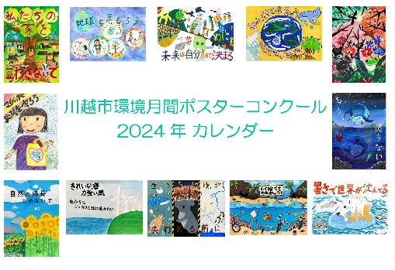

例年御好評を頂いております。

